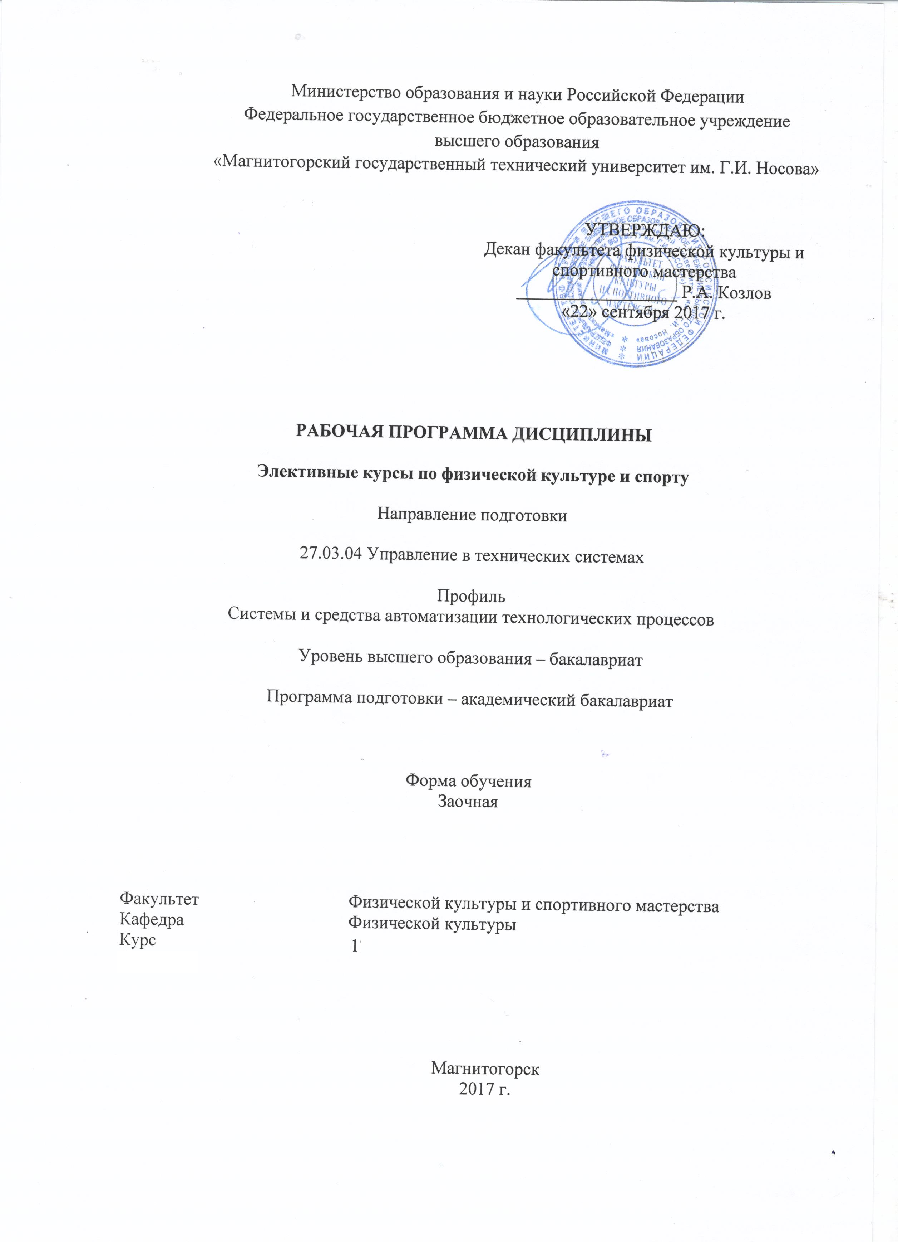

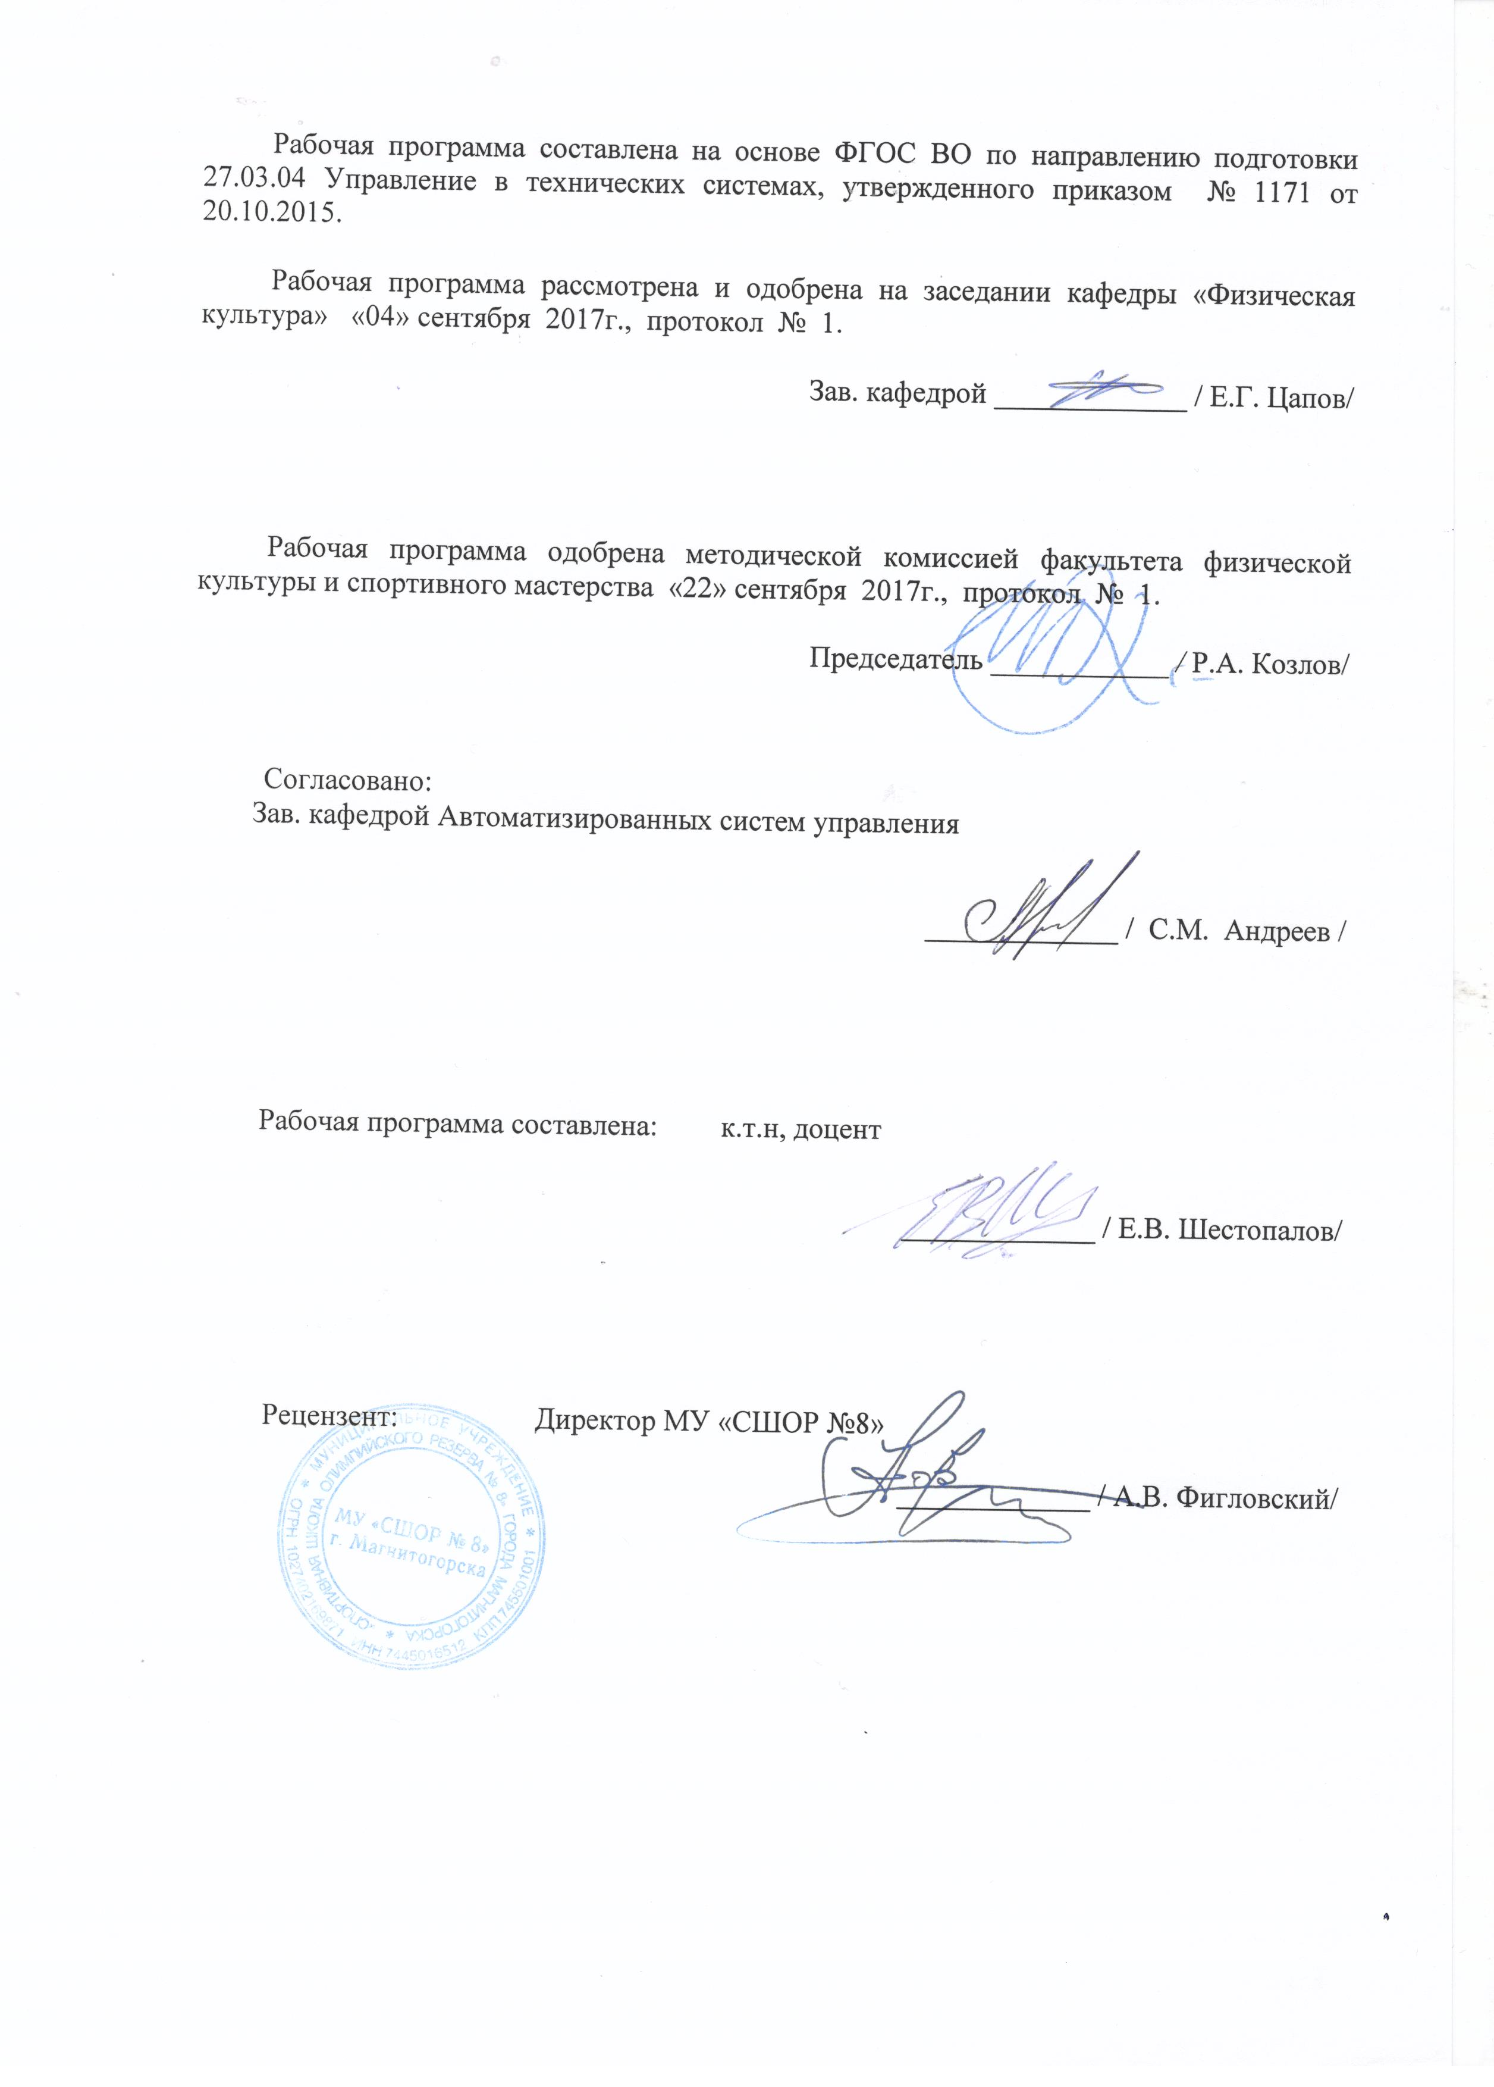

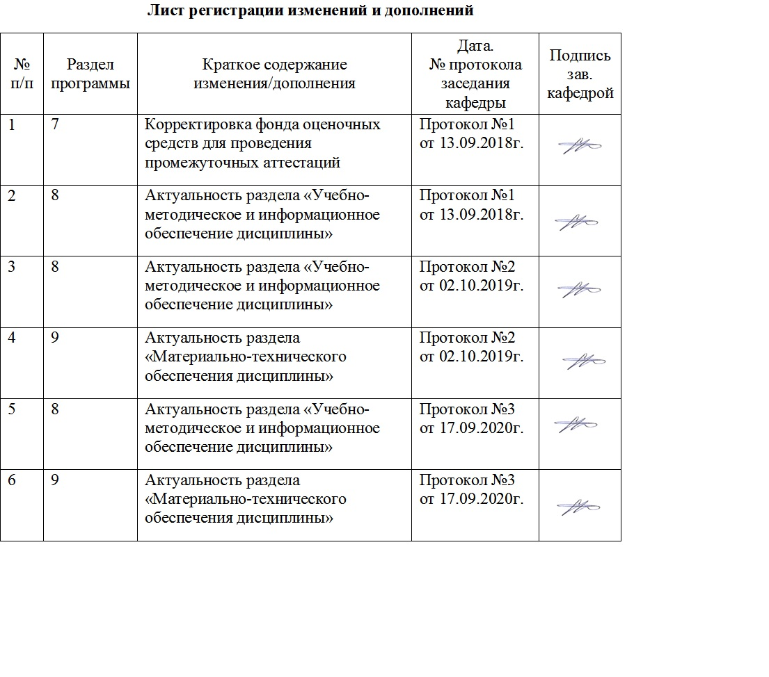

1 Цели освоения дисциплины (модуля)
Целями освоения дисциплины (модуля) «Элективные курсы по физической культуре и спорту» являются:
- формирование физической культуры личности будущего профессионала, востребованного на современном рынке труда;
- развитие физических качеств и способностей, совершенствование функциональных возможностей организма, укрепление индивидуального здоровья;
- формирование устойчивых мотивов и потребностей в бережном отношении к собственному здоровью, в занятиях физкультурно-оздоровительной и спортивно- оздоровительной деятельностью;
- овладение технологиями современных оздоровительных систем физического воспитания, обогащение индивидуального опыта занятий специально- прикладными физическими упражнениями и базовыми видами спорта;
- овладение системой профессионально и жизненно значимых практических умений и навыков, обеспечивающих сохранение и укрепление физического и психического здоровья;
- освоение системы знаний о занятиях физической культурой, их роли и значении в формировании здорового образа жизни и социальных ориентаций;
- приобретение компетентности в физкультурно-оздоровительной и спортивной деятельности, овладение навыками творческого сотрудничества в коллективных формах занятий физическими упражнениями;
- сдача нормативов Всероссийского физкультурно-спортивного комплекса «Готов к труду и обороне» (ГТО).

2 Место дисциплины (модуля) в структуре образовательной программы
подготовки бакалавра (магистра, специалиста)
Дисциплина «Элективные курсы по физической культуре и спорту» входит в базовую часть блока 1 образовательной программы.
Для изучения дисциплины необходимы знания (умения, владения), сформированные в результате изучения предмета «Физическая культура» в рамках общего полного среднего образования, а также дисциплин «Физическая культура и спорт».
Знания, умения и навыки, полученные при освоении данной дисциплины будут необходимы для формирования понимания социальной роли физической культуры в развитии личности и подготовке ее к профессиональной деятельности; для сохранения и укрепления здоровья, психического благополучия, развития и совершенствования психофизических способностей, качеств и свойств личности, самоопределения в физической культуре; для овладения общей и профессионально-прикладной физической подготовленности, определяющей психофизическую подготовленность студента к будущей профессии; для достижения жизненных и профессиональных целей.

3 Компетенции обучающегося, формируемые в результате освоения
дисциплины (модуля) и планируемые результаты обучения
В результате освоения дисциплины (модуля) «Элективные курсы по физической культуре и спорту» обучающийся должен обладать следующими компетенциями:

Структурный  элемент  компетенции | Планируемые результаты обучения
Код и содержание компетенции
ОК-8 — способностью использовать методы и средства физической культуры для обеспечения полноценной социальной и профессиональной деятельности
Знать | - основные понятия и универсальные учебные действия (регулятивные, познавательные, коммуникативные) в спортивной, физкультурной, оздоровительной и социальной практике;  - формы и виды физкультурной деятельности для организации здорового образа жизни, активного отдыха и досуга;  - знание технических приемов и двигательных действий базовых видов спорта;  - современные технологии укрепления и сохранения здоровья, поддержания работоспособности, профилактики предупреждения заболеваний, связанных с учебной и производственной деятельностью;  - основные способы самоконтроля индивидуальных показателей здоровья, умственной и физической работоспособности, физического развития и физических качеств;  - технику выполнения Всероссийского физкультурно-спортивного комплекса «Готов к труду и обороне» (комплекс ГТО).
Уметь | - использовать межпредметные понятия и универсальные учебные действия (регулятивные, познавательные, коммуникативные) в спортивной, физкультурной, оздоровительной и социальной практике;  - выполнять физические упражнения разной функциональной направленности, использовать их в режиме учебной и производственной деятельности с целью профилактики переутомления и сохранения высокой работоспособности;  - использовать разнообразные формы и виды физкультурной деятельности для организации здорового образа жизни, активного отдыха и досуга;  - использовать знания технических приемов и двигательных действий базовых видов спорта в игровой и соревновательной деятельности;  - анализировать и выделять эффективные технологии укрепления и сохранения здоровья, поддержания работоспособности, профилактики предупреждения заболеваний, связанных с учебной и производственной деятельностью;  - анализировать индивидуальные показатели здоровья, умственной и физической работоспособности, физического развития и физических качеств;  - выполнять нормативы Всероссийского физкультурно-спортивного комплекса «Готов к труду и обороне» (комплекс ГТО).
Владеть | - практическими навыками использования регулятивных, познавательных, коммуникативных действий в спортивной, физкультурной, оздоровительной и социальной практике;  - навыками использования физических упражнений разной функциональной направленности в режиме учебной и производственной деятельности с целью профилактики переутомления и сохранения высокой работоспособности;  - практическими навыками использования разнообразных форм и видов физкультурной деятельности для организации здорового образа жизни, активного отдыха и досуга;  - техническими приемами и двигательными действиями базовых видов спорта, навыками активного применения их в игровой и соревновательной деятельности;  - навыками использования современных технологий укрепления и сохранения здоровья, поддержания работоспособности, профилактики предупреждения заболеваний, связанных с учебной и производственной деятельностью;  - основными способами самоконтроля индивидуальных показателей здоровья, умственной и физической работоспособности, физического развития и физических качеств;  - навыками подготовки к выполнению Всероссийского физкультурно-спортивного комплекса «Готов к труду и обороне» (комплекс ГТО).

4 Структура и содержание дисциплины (модуля)
Общая трудоемкость дисциплины составляет 328 акад. часов, в том числе:
– контактная работа – 6,1 акад. часов:
– аудиторная –6 акад. часов;
– внеаудиторная – 0,1 акад. часов
– самостоятельная работа – 318 акад. часов.
– подготовка к зачету – 3,9 акад. часа

Раздел/ тема  дисциплины | курс | Аудиторная  контактная работа  (в акад. часах) |  |  | Самостоятельная работа (в акад. часах) | Вид самостоятельной  работы | Форма текущего контроля успеваемости и  промежуточной аттестации | Код и структурный  элемент  компетенции
Раздел/ тема  дисциплины | курс | лекции | лаборат.  занятия | практич. занятия
Раздел 1. Введение
1.1. Физическая культура в общекультурной и профессиональной подготовке обучающихся | 1 |  |  |  | 5 | - изучение материала курса;  - поиск дополнительной информации по заданной теме (работа с библиографическим материалами, справочниками, каталогами, словарями, энциклопедиями);  - самостоятельное изучение учебной и научной литературы;  - работа с электронными библиотеками; | Ответы на вопросы на образовательном портале | ОК-8 – зув
1.2. Основы техники безопасности при выполнении упражнений | 1 |  |  | 1 | 5 | - изучение материала курса;  - поиск дополнительной информации по заданной теме (работа с библиографическим материалами, справочниками, каталогами, словарями, энциклопедиями);  - самостоятельное изучение учебной и научной литературы;  - работа с электронными библиотеками; | Ответы на вопросы на образовательном портале | ОК-8 – зув
Итого по разделу |  |  |  | 1 | 10
Раздел 2. Общефизическая подготовка (комплекс ГТО):
1. Подготовка к выполнению норматива в беге на 100 м (сек) | 1 |  |  |  | 30 | Подготовка к практическим занятиям. Самостоятельное выполнение физических упражнений. | Текущий контроль в форме сдачи нормативов в ВФСК «ГТО» | ОК-8 – зув
2. Подготовка к выполнению норматива в бег на 3 км (мин) | 1 |  |  |  | 30 | Подготовка к практическим занятиям. Самостоятельное выполнение физических упражнений. | Текущий контроль в форме сдачи нормативов в ВФСК «ГТО» | ОК-8 – зув
3. Подготовка к выполнению норматива (Подтягивание из виса на высокой перекладине (количество раз) или рывок гири 16 кг (кол-во раз) | 1 |  |  |  | 30 | Подготовка к практическим занятиям. Самостоятельное выполнение физических упражнений. | Текущий контроль в форме сдачи нормативов в ВФСК «ГТО» | ОК-8 – зув
4. Подготовка к выполнению норматива (Наклон вперед из положения стоя с прямыми ногами на гимнастической скамье (ниже уровня скамьи-см) | 1 |  |  |  | 30 | Подготовка к практическим занятиям. Самостоятельное выполнение физических упражнений. | Текущий контроль в форме сдачи нормативов в ВФСК «ГТО» | ОК-8 – зув
5. Подготовка к выполнению норматива (Прыжок в длину с разбега (см) или прыжок в длину с места толчком двумя ногами (см) | 1 |  |  |  | 30 | Подготовка к практическим занятиям. Самостоятельное выполнение физических упражнений. | Текущий контроль в форме сдачи нормативов в ВФСК «ГТО» | ОК-8 – зув
6. Подготовка к выполнению норматива (Плавание на 50 м (мин) | 1 |  |  |  | 30 | Самостоятельное изучение стилей плавания с использованием IT-технологий. | Текущий контроль в форме сдачи нормативов в ВФСК «ГТО» | ОК-8 – зув
Итого по разделу |  |  |  |  | 180
Раздел 3. Учебные занятия по видам спорта:  - Спортивные игры (баскетбол, волейбол, футбол, настольный теннис, бадминтон)  - Гимнастика  - Атлетическая гимнастика (занятия в тренажерном зале)  - Легкая атлетика  - Пауэрлифтинг и гиревой спорт  - Специальное медицинское отделение | 1 |  |  | 5/2И | 128 | Подготовка к практическим занятиям. Самостоятельное выполнение физических упражнений. | Текущий контроль в форме сдачи нормативов | ОК-8 – зув
Итого по разделу |  |  |  | 5/2И | 128
Итого по дисциплине |  |  |  | 6/2И | 318

5 Образовательные и информационные технологии
Методологической основой организации занятий по дисциплине «Элективные курсы по физической культуре и спорту» является системно-деятельностный подход, который обеспечивает построение образовательного процесса с учетом индивидуальных, возрастных, психологических, физиологических особенностей и качества здоровья обучающихся.
В соответствии со структурой двигательной деятельности содержание учебной дисциплины представлено двумя блоками:
- физкультурно-оздоровительной деятельностью;
- спортивно-оздоровительной деятельностью с прикладной ориентированной подготовкой;
Первый блок ориентирует образовательный процесс на укрепление здоровья обучающихся и воспитание бережного к нему отношения. Через свое предметное содержание он нацеливает обучающихся на формирование интересов и потребностей в регулярных занятиях физической культурой и спортом, творческое использование осваиваемого учебного материала в разнообразных формах активного отдыха и досуга, самостоятельной физической подготовке к предстоящей жизнедеятельности.
Второй блок соотносится с интересами обучающихся в занятиях спортом и характеризуется направленностью на обеспечение оптимального и достаточного уровня физической и двигательной подготовленности студентов.
Практическая часть – предусматривает организацию учебно-тренировочных занятий по видам спорта в отделениях и общефизическую подготовку обучающихся для сдачи норм ГТО.
На учебных занятиях преподаватель проводит консультации, на которых по результатам тестирования помогает определить оздоровительную и профессиональную направленность индивидуальной двигательной нагрузки.
Учебные занятия содействуют укреплению здоровья, развитию физических качеств, повышению уровня функциональных и двигательных способностей организма студентов, а также профилактике заболеваний.
Специфической особенностью реализации содержания учебной дисциплины «Элективные курсы по физической культуре и спорту» является ориентация образовательного процесса на получение преподавателем физической культуры оперативной информации о степени освоения теоретических и методических знаний, умений, состоянии здоровья, физического развития, двигательной, психофизической, профессионально-прикладной подготовленности студента.
С этой целью до начала обучения обучающиеся проходят медицинский осмотр (диспансеризацию) и тестирование. По результатам тестов, определяющих физическую подготовленность каждого студента, и медицинским показателям, формируются следующие группы: специальная медицинская, группы спортивной и общей подготовки.
К группе спортивной подготовки относятся обучающиеся, не имеющие отклонений в состоянии здоровья, с хорошим физическим развитием и достаточной физической подготовленностью.
К группе общей подготовки относятся лица с недостаточным физическим развитием, слабой физической подготовленностью, без отклонений или с незначительными временными отклонениями в состоянии здоровья.
К специальной медицинской группе относятся обучающиеся, имеющие патологические отклонения в состоянии здоровья.
Таким образом, освоение содержания учебной дисциплины «Элективные курсы по физической культуре и спорту» предполагает, что обучающихся, освобожденных от занятий физическими упражнениями, практически нет. Вместе с тем в зависимости от заболеваний двигательная активность обучающихся может снижаться или прекращаться. Обучающиеся, временно освобожденные по состоянию здоровья от практических занятий, осваивают теоретический и учебно-методический материал, готовят рефераты, выполняют индивидуальные проекты.
Все контрольные нормативы обучающиеся сдают в течение учебного года для оценки преподавателем их функциональной и двигательной подготовленности, в том числе и для оценки их готовности к выполнению нормативов Всероссийского физкультурно-спортивного комплекса «Готов к труду и обороне» (ГТО).
При изучении дисциплины «Элективные курсы по физической культуре и спорту» используются современные педагогически технологии. Условием формирования общих компетенций и универсальных учебных действий является обучение на основе системно- деятельностного подхода (предполагает активность обучающихся, когда знание не передается в готовом виде, а строится самими обучающимися в процессе их познавательной деятельности): игровая деятельность; проблемное обучение; обучение в диалоге; система вопросов и заданий, организация рефлексивной деятельности; технология портфолио; создание ситуаций, направленных на информационный поиск; создание ситуации выбора и т.д.
Самостоятельная работа выполняется обучающимися во внеаудиторное время по заданию и при методическом руководстве преподавателя, но без его непосредственного участия. Оценка качества освоения учебной дисциплины осуществляется в процессе текущего контроля и промежуточной аттестации.
Текущий контроль успеваемости проводится в форме сдачи нормативов.

6 Учебно-методическое обеспечение самостоятельной работы обучающихся
Самостоятельная работа студентов планируется с учетом индивидуального уровня физического развития и физической подготовленности, заключается в повторении двигательных действий, усвоенных в рамках практических занятий и самостоятельного выполнения комплексов упражнений, предусмотренных рабочей программой дисциплины с целью сдачи нормативов ВФСК «ГТО».

В первом комплексе представлены упражнения, направленные на развитие быстроты (таблица 1).

Таблица 1 − Комплекс упражнений на развитие быстроты

Содержание |  |  | Методические рекомендации | Дозировка
1 | Бег |  | В спокойном темпе, не переходя на ходьбу | 10 минут
2 | Общеразвивающие упражнения (ОРУ) |  | Упражнения, направленные на подготовку всего организма к дальнейшей работе для всех групп мышц | 10 раз
3 | Специальные беговые  упражнения (СБУ) |  | Упражнения выполняются через ходьбу с максимальной частотой движения. | 30 метров х 2 серии
4 | Пробегание отрезков |  | Ускорения с максимальной скоростью | 3 раза
- 30 метров с ходу |  |  | Упражнение выполняется с  использованием предстартового  разгона (10-15 метров). | 3 раза
- 30 метров |  |  | Упражнение выполняется с низкого старта | 3 раза
- 50 метров |  |  | Упражнение выполняется с высокого старта | 3 раза
5 |  | Упражнения на технику | Дозировка данных упражнений различна (от10 до 20 мячей, от 5 до 7 прямых) в зависимости от усвоения данного упражнения | 5 прямых
- прыжки на двух ногах через набивные мячи |  |  | При выполнении данного упражнения ноги расположены вместе, руки согнуты в локтях. Расстояние между мячами 3-4 стопы | 10 мячей
- бег через набивные мячи |  |  | Мячи располагаются на расстоянии 5-7 стоп. Упражнение выполняется с максимальной частотой. | 10 мячей
- смена ног на возвышенности |  |  | Данное упражнение выполняется с максимальной частотой | 20 раз
- высокое поднимание бедра с продвижением |  |  | Упражнение выполняется с медленным продвижением вперёд (один шаг на 20-30 см) | 30 метров
- шаг в шаге |  |  | Упражнение выполняется с максимальной частотой. | 30 метров
6 |  | Упражнения для мышц брюшного пресса | - Подъём туловища из положения лёжа на спине в положение сидя  - Подъём верхней части туловища.  - Скручивание. | по 100 раз
7 |  | Упражнения для мышц спины | Спина  - «Лодочка»  - Одновременный подъём разноимённой ноги и руки (чередование рук и ног)  - Подъём туловища из положения лежа на животе с разворотом
7 |  | Заминочный бег | Бег в спокойном темпе для восстановления всех систем организма | 5 минут

Второй комплекс упражнений, направленный на развитие скоростной выносливости (таблица 2).
Таблица 2 − Комплекс упражнений на развитие скоростной выносливости

Содержание |  |  |  | Методические рекомендации | Дозировка
1 |  |  | Бег | В спокойном темпе, не переходя на ходьбу (с постепенным возрастанием темпа и времени) | 15 минут
2 |  |  | Общеразвивающие упражнения (ОРУ) | Упражнения, направленные на  подготовку всего организма к  дальнейшей работе для всех групп мышц | 10 раз
3 |  |  | Специальные  беговые  упражнения (СБУ) | Упражнения выполняются через трусцу с максимальной частотой движения. | 2 серии
- бег с высоким подниманием бедра |  |  |  | 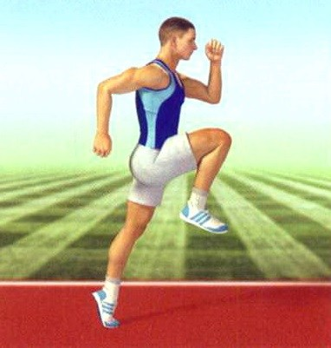 | 40 метров
- бег с захлестом голени |  |  |  | 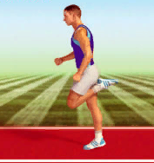 | 40 метров
- бег с прямыми ногами вперёд |  |  |  | 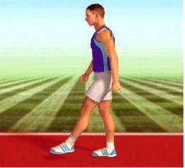 | 40 метров
- бег колесом |  |  |  | 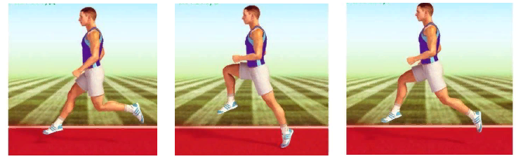 | 40 метров
- бег спиной вперёд |  |  |  | 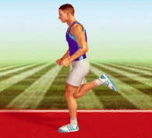 | 40 метров
- шаг в шаге |  |  |  | 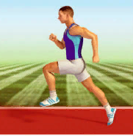 | 40 метров
- ускорение |  |  |  | 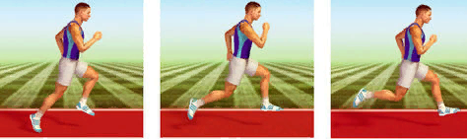 | 40 метров
4 | Бег 30+60+100 |  |  | Данные дистанции выполняются ускорением (возвращаться после дистанции на старт трусцой). Максимальная частота движение. Отдых по окончанию серии. | 2 серии
5 | Силовые упражнения |  |  | Выполняются с помощью кругового метода. Отдых производится во время смены упражнений и после серии. На первой серии делаются упражнения под номером 1, на второй под цифрой 2 | 2 серии
- упражнения для мышц живота |  |  |  | - Подъём туловища из положения лёжа на спине в положение сидя.  - Подъём верхней части туловища. | 20 раз
- упражнения для мышц спины |  |  |  | - «Лодочка» (одновременное поднимание рук и ног).  - Подъём туловища из положения лежа на животе. | 20 раз
- поднимание и опускание стоп |  |  |  | 1. На двух ногах.  2. На одной ноге. | 30 раз
- отжимание |  |  |  | 1. С колен.  2. Классические. | 10 раз
- присед |  |  |  | 1. В стойке ноги врозь.  2.В движении (чередуя широкую и узкую стойки). | 25 раз
6 |  | Заминочный бег |  | Бег в спокойном темпе, для восстановления всех систем организма | 7 минут

Третий комплекс упражнений, направленный на развитие скоростно-силовых качеств (таблица 3).
Таблица 3 − Комплекс упражнений на развитие скоростно-силовых качеств

Содержание |  |  | Методические указания | Дозировка
1 |  | Бег | В спокойном темпе, не переходя на ходьбу | 10 минут
2 |  | Общеразвивающие упражнения (ОРУ) | Упражнения, направленные на  подготовку всего организма к  дальнейшей работе на все группы мышц | 10 раз
3 |  | Специальные  беговые  упражнения (СБУ) | Упражнения выполняются через ходьбу с максимальной частотой движения. | 30 метров
4 |  | Упражнения с  эспандером лыжника | Упражнения выполняются правой и левой рукой. | 15 раз
- жим из-за головы двумя руками |  |  | Эспандер в двух руках за головой; сгибание, разгибание рук (до полного выпрямления рук) | 15 раз
- сведение и разведение рук (лицо и спиной вперёд) |  |  | Упражнение выполняется стоя спиной и лицом вперёд. Руки находятся на уровне груди (прямые) | 15 раз
- сгибание, разгибание рук с выведение на плечо |  |  | Эспандер в двух руках над головой, выполняется выпрямление рук в левую и правую стороны (поочерёдно) | 15 раз
- имитация техники метания с места (на правую и левую руку) |  |  | И.п. стоя, левым боком в сторону направления движения, левая нога впереди, в правой руке эспандер. Выполняется поворот правой стопы в сторону движения, при этом всё тело натягивается и производится  финальное усилие | 15 раз
5 |  | Передвижение по разбегу | Выполняется левым и правым боком, с большой амплитудой движения | по 2 серии
- скрестным шагом в ходьбе |  |  | Упражнение выполняется, высоко поднимая бедро с максимальным вынесением вперёд. | 20 метров
- приставными шагами |  |  | Упражнение выполняется с отталкиванием стопой вверх | 20 метров
- скрестным шагом в беге |  |  | Упражнение выполняется, высоко поднимая бедро с максимальным вынесением вперёд | 20 метров
6 |  | Метание гранаты | Граната держится за конец рукоятки четырьмя пальцами, ручка гранаты своим основанием упирается в мизинец, согнутый и прижатый к ладони,  кисть расслаблена, большой палец расположен вдоль оси гранаты | 5 раз
- с места |  |  | Встать левым боком к направлению метания. Тяжесть тела переносится на правую ногу, левая стоит впереди. Граната находится в правой руке на уровне глаз, левая вытянута вперёд (показывая траекторию движения). Опираясь на левую ногу, выполняется поворот груди вперёд, выводя руку с гранатой за голову. Создаётся положения «натянутого лука», заканчивающееся рывком и выбрасыванием гранаты | 5 раз
- с шага |  |  | Встать левым боком. Тяжесть тела на правой ноге, левая отставлена вперёд. Упражнение начинается с переноса центра тяжести на левую ногу и одновременным выносом правой ноги вперёд (высоко поднимая бедро). Левая нога ставится в упор, выполняется поворот груди вперёд, выводя руку с гранатой за голову. Создаётся положения «натянутого лука», заканчивающееся рывком и выбрасыванием гранаты | 5 раз
- с трёх шагов |  |  | Встать левым боком. Тяжесть тела на правой ноге, левая отставлена вперёд. Упражнение начинается с выполнения трёх скрестных шагов. В последнем шаге левая нога ставится в упор, выполняется поворот груди вперёд, выводя руку с гранатой за голову. Создаётся положения «натянутого лука», заканчивающееся рывком и выбрасыванием гранаты | 5 раз
7 | Упражнения с набивным мячом |  | Упражнения выполняются в парах или тройках | 2 серии
- передача мяча из под ног |  |  | И.п. стоя лицом друг к другу на расстоянии 8-10 метров. Упражнение начинается со сгибания ног, мяч в руках внизу (отводится назад). Выпрямляя ноги, руки тянутся вперёд-вверх. Упражнение заканчивается  передачей мяча партнёру. | 8 раз
- передача мяча спиной вперёд |  |  | И.П. стоя спиной друг к другу на расстоянии 8-10 метров. Упражнение начинается со сгибания ног, мяч в руках внизу (отводится назад). Выпрямляя ноги, руки тянутся вверх - назад. Упражнение заканчивается  передачей мяча партнёру. | 8 раз
- передача мяча с левой и правой стороны |  |  | И.П. стоя лицо друг к другу, мяч в руках. Упражнение начинается со сгибания ног, руки отводятся в сторону. При разгибании ног руки  выполняют движение в  противоположную сторону.  Упражнение заканчивается  выпусканием мяча на уровне головы. | 8 раз
- передача мяча из-за головы |  |  | И.П. стоя лицом друг к другу. Упражнение начинается со сгибания ног, мяч в руках за головой. При разгибании ног руки выполняют движение вверх-вперёд. Упражнение заканчивается передачей мяча партнёру. | 8 раз
- передача мяча прямыми руками (стоя на коленях) |  |  | И.П. стоя на коленях. Упражнение начинается с приёма мяча от партнёра на уровне вытянутых рук над головой. При приёме мяча руки выполняют движение назад-вниз, ноги сгибаются в коленях, спина прогибается назад. При разгибании ног в коленном суставе руки выполняют движение вперёд-вверх. Упражнение  заканчивается передачей мяча  партнёру. | 8 раз
8 | Заминочный бег |  | Бег в спокойно темпе, для восстановления всех систем организма | 5 минут

Четвертый комплекс направлен на совершенствование статической гибкости (таблица 4). Статические упражнения связаны с удержанием положения тела от 10 с, до нескольких минут.
Таблица 4 – Комплекс упражнений на развитие гибкости

Содержание упражнения |  | Методические  указания | Демонстрация
1 | И.п. – стоя на коленях, спиной к партнеру, отвести прямые руки назад. Партнер, взяв за руки, максимально поднимает ему руки, фиксирует данное положение на 10 – 12 секунд. Выполнять упражнение по два – три подхода | Голову поднять вверх, плечи и руки максимально расслабить, таз увести вперед | 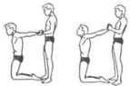
2 | И.п. – стоя спиной на коленях к партнеру на расстоянии 50-80 см, ноги врозь, руки подняты вверх, согнутые в локтях (локтевой замок). Партнер, держась за локти, отводит плечи до максимального предела, зафиксировав данное положение на 8 – 10 секунд. Выполнять упражнение по два – три подхода | Подбородок прижать к груди, не прогибать спину в поясничном отделе. Партнеру, стоящему сзади не выполнять резких движений. | 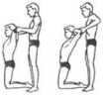
3 | И.п. – стоя лицом к гимнастической стенке, правая (левая) нога на рейке. Наклониться к ноге, держать 10-15 секунд. Выполнять подход 2-3 раза на обе ноги | Голову поднять вверх, колени не сгибать, руками прижимаемся к ноге, | 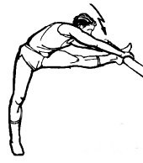
4 | И.п. – О.С.  1. руки вверх,  2. наклон вперед, ноги в коленях не сгибать,  3. руками тянуться за ноги, держать положение 3-4 секунды,  4. И.п.  Выполнять упражнение 6-8 раз | Не выполнять резкий наклон вперед, движения плавные, при наклоне вперед, колени не сгибать, подбородок прижимать к груди | 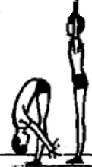
5 | И.п. – сед, ноги вместе. Наклон вперед с помощью партнера (партнер давит на спину). Держать 10 секунд, повторить 5 раз | Колени прямые, носки натянутые, дыхание ровное. Партнер сзади давит руками на лопатки | 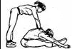
6 | И.п. – сед, ноги врозь. Наклон вперед с помощью партнера (партнер давит на спину). Держать 10 секунд, повторить 5 раз | Руки в стороны, голову вниз не опускать, Партнер давит руками на лопатки | 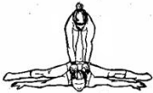
7 | «Полумост».  И.п. – лежа на спине, ноги согнуты в коленях, носки слегка разведены, руки вдоль туловища. Выдох – опираясь на лопатки, поднять таз, ягодицы сжать, удерживая 6-8 секунд. Вдох – вернуться в и.п. Выполнять подход 3-4 раза | Руки вдоль туловища, поднимая таз | 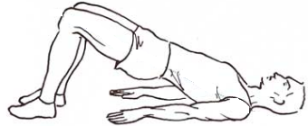
8 | «Мостик». Локти в согнутом положении не разводить в стороны, ноги согнуты в коленях на ширине плеч, одновременно выпрямляем руки и ноги, не отрывая пяток, зафиксировать положение на 4-6 секунд. Выполнять упражнение по 3-4 подхода | Стараясь выпрямить ноги, упираемся ногами на руки. Локти не сгибать. Возвращаясь в исходное положение, голову прижать к груди | 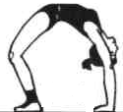
9 | Упражнения полу-шпагат и шпагат на правую, левую ногу, Выполнять с максимальной амплитудой в статическом положении по 1 разу, по 15-20 секунд | Плечи отведены назад. лопатки собрать, задняя нога прямая | 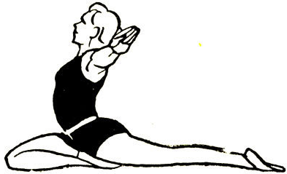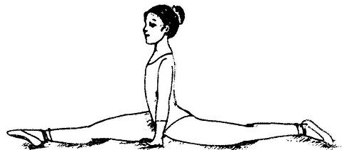
10 | И.п. поперечный шпагат. Выполнять с максимальной амплитудой в статическом положении по 3 раза, по 15-20 секунд | Спину держать ровно, носки натянуть на себя. Колени прямые, таз толкаем вперед | 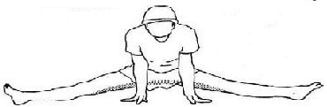

Для развития силовой выносливости предназначены следующие 3 комплекса упражнений (таблица 5).
Таблица 5 – Комплексы упражнений для развития силовой выносливости

Комплексы | Средства | Дозировка | Методические указания
1 | 1. Подтягивание прямым хватом | Два подхода, максимальное количество повторений | ИП: вис на перекладине, ладонями от себя, тело и ноги выпрямлены. Сгибая руки, подтянуть тело вверх до тех пор, пока подбородок не окажется выше перекладины. В верхней точке сделать выдох, опуститься в ИП до полного выпрямления рук. Избегать раскачивания телом и ногами.
1 | 2. Вис на перекладине | Один подход, максимальное время | ИП: вис на перекладине, оставаться в неподвижном состоянии, дыхание ровное.
1 | 3. Сгибание и разгибание рук в упоре лежа | Два подхода, максимальное количество повторений | ИП: упор лёжа, сгибая руки, опустить прямое тело вниз до расстояния 5 см от пола, и вернуться в ИП. В верхней точке сделать выдох. Избегать прогибов в поясничном отделе позвоночника.
1 | 4. Поднимание туловища из положения лёжа | Три похода, максимальное  количество повторений | ИП: лежа на спине, руки за головой, ноги согнуты в коленях под прямым углом, стопы и колени вместе, ступни прижаты партнером к полу. Выполняется поднимание туловища до касания локтями бедер (коленей), с последующим возвратом в ИП.
2 | 1. Подтягивание обратным хватом | Два подхода, 6-7 повторений | ИП: вис на перекладине, ладонями на себя, тело и ноги выпрямлены. Сгибая руки, подтянуть тело вверх до тех пор, пока подбородок не окажется выше перекладины. В верхней точке сделать выдох, опуститься в ИП до полного выпрямления рук. Избегать раскачивания телом и ногами.
2 | 2. Вис на согнутых руках | Один подход, максимальное время | ИП: вис на перекладине, на согнутых в локтевых суставах руках. Угол между предплечьями и плечами составляет примерно 90°. Избегать лишних движений, дыхание ровное.
2 | 3. Сгибание и разгибание рук в упоре лежа | Два подхода, 18-20 повторений | ИП: упор лёжа, сгибая руки, опустить прямое тело вниз до расстояния 5 см от пола, и вернуться в ИП. В верхней точке сделать выдох. Избегать прогибов в поясничном отделе позвоночника.
 | 4. Упор лёжа на полусогнутых руках | Один подход, максимальное время | ИП: упор лёжа на согнутых в локтевых суставах руках. Угол между предплечьями и плечами составляет примерно 90 градусов. Избегать лишних движений, дыхание ровное.
 | 5. Поднимание ног из положения лёжа | Два подхода, 23-25 повторений | ИП: лёжа на спине, ноги вместе. Выполнять поднимание прямых ног до угла 45° градусов, и без резких движений, опустить их в ИП. Избегать резких ударов о пол ногами, выполнять выдох в верхней точке.
 | 6. Упор лёжа на предплечьях (планка) | Один подход, максимальное время | ИП: упор лёжа на предплечьях, голова, тело и ноги образуют прямую линию. Избегать прогиба в поясничном отделе позвоночника, дыхание ровное.
3 | Первый круг: подтягивание прямым хватом; сгибание и разгибание рук в упоре лежа ноги на скамье; поднимание туловища из положения  лёжа. | 7; 15; 20 повторений | Сделав подтягивание, сойти с перекладины, принять упор лёжа и сразу начать делать сгибание и разгибание рук в упоре лежа. Выполнив нужное количество повторений, лечь на гимнастический мат и начать поднимание туловища из положения лёжа. Все три упражнения выполняются без отдыха. После круга – отдых 1,5 минуты.
 | Второй круг: подтягивание обратным хватом; сгибание и разгибание рук в упоре лежа с хлопком; поднимание туловища из положения лёжа. | 6; 10; 20 повторений | Сделав подтягивание, сойти с перекладины, принять упор лёжа и сразу начать делать сгибание и разгибание рук в упоре лежа. Выполнив нужное количество повторений, лечь на гимнастический мат и начать поднимание туловища из положения лёжа. Все три упражнения выполняются без отдыха. После круга – отдых 1,5 минуты.
 | Третий круг: подтягивание с отталкиванием от пола; сгибание и разгибание рук в упоре лежа с колен; скручивания. | 6; 10; 20 повторений | Сделав подтягивание, сойти с перекладины, принять упор лёжа и сразу начать делать сгибание и разгибание рук в упоре лежа. Выполнив нужное количество повторений, лечь на гимнастический мат и начать поднимание туловища из положения лёжа. Все три упражнения выполняются без отдыха. После круга – отдых 1,5 минуты.

Средства, направленные на развитие аэробной выносливости (таблица 6).

Таблица 6 – Средства для развития аэробной выносливости

Средства |  | Дозировка | Методические указания
1 | Бег (в сочетании с ходьбой) | 2-5 км | Применяется равномерный метод. ЧСС 120-160 уд/мин, постепенно увеличивать дистанцию.
2 | Скандинавская ходьба | 3-5 км | Скорость до 6,5 км/час. Постановка стопы с пятки на носок. Во время ходьбы корпус прямой, палки отклоняются от его оси на 45°.
3 | Плавание | 1-1,5 км | Дистанция преодолевается любым способом: кроль на груди, кроль на спине, брасс, баттерфляй. Способы плавания можно чередовать.
4 | Езда на велосипеде | 5-10 км | Пройти аттестацию на знание правил дорожного движения.
5 | Бег на лыжах | 3-5 км | Соблюдать технику безопасности, температурный режим. Преодолевая дистанцию, использовать различные лыжные ходы.

7 Оценочные средства для проведения промежуточной аттестации
а) Планируемые результаты обучения и оценочные средства для проведения промежуточной аттестации:

Структурный элемент  компетенции | Планируемые результаты обучения | Оценочные средства
Код и содержание компетенции
ОК-8 — способностью использовать методы и средства физической культуры для обеспечения полноценной социальной и профессиональной деятельности
Знать | - основные понятия и универсальные учебные действия (регулятивные, познавательные, коммуникативные) в спортивной, физкультурной, оздоровительной и социальной практике;  - формы и виды физкультурной деятельности для организации здорового образа жизни, активного отдыха и досуга;  - знание технических приемов и двигательных действий базовых видов спорта;  - современные технологии укрепления и сохранения здоровья, поддержания работоспособности, профилактики предупреждения заболеваний, связанных с учебной и производственной деятельностью;  - основные способы самоконтроля индивидуальных показателей здоровья, умственной и физической работоспособности, физического развития и физических качеств;  - технику выполнения Всероссийского физкультурно-спортивного комплекса «Готов к труду и обороне» (комплекс ГТО). | Тестовые вопросы:  1. Показателем хорошего самочувствия является?  указание учителя  желание заниматься спортом  анкетирование  учебная успеваемость  2. С возрастом максимальные показатели частоты сердечных сокращений:  растут  не меняются  снижаются  изменяются по временам года  3. Кто в футбольной команде может играть руками?  бек  форвард  голкипер  хавбек  4. Лыжные гонки – это:  бег на лыжах по дистанции  спуск с горы на лыжах  бег на лыжах со стрельбой  катание на лыжах за буксиром  5. Как определять пульс?  пальцами на артерии у лучезапястного сустава  глядя на себя в зеркало  положив руку на солнечное сплетение  сжав пальцы в замок  6. Оздоровительная тренировка позволяет добиться:  Максимального расслабления  Улучшение физических качеств  Рекордных на мировом уровне спортивных результатов  Сокращения рабочего дня  7. С какого расстояния пробивается пенальти в футболе?  от3-х до 5-ти метров  7 метров  11 метров  от 15-ти до 20-ти метров  8. В какие спортивные игры играют с мячом?  бильярд  большой теннис  бадминтон  керлинг  9. Гиревой спорт – это вид спорта, направленный на развитие следующих качеств:  скоростные качества  силовые способности  координационные способности  гибкость  10. Какие действия игрока разрешены правилами баскетбола?  бег с мячом в руках  передачи и броски мяча  столкновения, удары, захваты, толчки, подножки  разговоры с судьей во время игры  11. Каковы отличительные черты соревновательной деятельности?  наличие телевизионной трансляции  выявление сильнейшего  предварительное информирование о соревнованиях в газетах  красивая форма на спортсменах
Уметь | - использовать межпредметные понятия и универсальные учебные действия (регулятивные, познавательные, коммуникативные) в спортивной, физкультурной, оздоровительной и социальной практике;  - выполнять физические упражнения разной функционально направленности, использовать их в режиме учебной и производственной деятельности с целью профилактики переутомления и сохранения высокой работоспособности;  - использовать разнообразные формы и виды физкультурной деятельности для организации здорового образа жизни, активного отдыха и досуга;  - использовать знания технических приемов и двигательных действий базовых видов спорта в игровой и соревновательной деятельности;  - анализировать и выделять эффективные технологии укрепления и сохранения здоровья, поддержания работоспособности, профилактики предупреждения заболеваний, связанных с учебной и производственной деятельностью;  - анализировать индивидуальные показатели здоровья, умственной и физической работоспособности, физического развития и физических качеств;  - самостоятельно выполнять и контролировать выполнение Всероссийского физкультурно-спортивного комплекса «Готов к труду и обороне» (комплекс ГТО). | - выполнение нормативов общефизической подготовленности;  - заполнение дневника самоконтроля.  Нормативы общефизической подготовленности  Примерная тематика рефератов  1. Диагноз и краткая характеристика заболевания студента.  2. Влияние заболевания на личную работоспособность и самочувствие.  3. Медицинские противопоказания при занятиях физическими упражнениями и применение других средств физической культуры при данном заболевании (диагнозе).  4. Составление и обоснование индивидуального комплекса физических упражнений и доступных средств физической культуры (с указанием примерной дозировки).  5. Физическая культура в общекультурной и профессиональной подготовке специалиста.  6. Физическая культура и спорт как социальные феномены общества.  7. Основы здорового образа жизни.  8. Общая физическая и специальная подготовка в системе физического воспитания.  9. Основы оздоровительной физической культуры.  10. Общие положения, организация и судейство соревнований.  11. Допинг и антидопинговый контроль.  12. Массаж, как средство реабилитации.  13. Лечебная физическая культура: средства и методы.  14. Подвижная игра, как средство и метод физического развития.  15. Тестирование уровня физического развития студентов.  16. Современные проблемы физической культуры и спорта.  17. Комплекс ГТО: история и современность
  Направленность тестов | Женщины |  |  |  |  | Мужчины
  Направленность тестов | Оценка в очках
  Направленность тестов | 5 | 4 | 3 | 2 | 1 |  | 5 | 4 | 3 | 2 | 1
  Скоростно-силовая подготовленность  Бег 100 м (сек) | 15,7 | 16,0 | 17,0 | 17,9 | 18,7 |  | 13,2 | 13,8 | 14,0 | 14,3 | 14,6
  Силовая подготовленность  Поднимание (сед) и опускание туловища из положения лежа, ноги закреплены, руки за головой (раз)  Подтягивание на перекладине (раз):  - до 80 кг  - свыше 80 кг | 60 | 50 | 40 | 30 | 20 |  | 15  12 | 12  10 | 9  7 | 7  4 | 5  2
  Общая выносливость  Бег 2000м (мин.сек)  - до 70 кг  - свыше 70 кг  Бег 3000м (мин.сек.)  - до 80 кг  - свыше 80 кг | 10,15  10,35 | 10,50  11,20 | 11,15  11,55 | 11,50  12,40 | 12,15  13,15 |  | 12,00  12,30 | 12,35  13,10 | 13,10  13,50 | 13,50  14,40 | 14,30  15,30
Владеть | - практическими навыками использования регулятивных, познавательных, коммуникативных действий в спортивной, физкультурной, оздоровительной и социальной практике;  - навыками использования физических упражнений разной функционально направленности в режиме учебной и производственной деятельности с целью профилактики переутомления и сохранения высокой работоспособности;  - практическими навыками использования разнообразных форм и видов физкультурной деятельности для организации здорового образа жизни, активного отдыха и досуга;  - техническими приемами и двигательными действиями базовых видов спорта, навыками активного применения их в игровой и соревновательной деятельности;  - навыками использования современных технологий укрепления и сохранения здоровья, поддержания работоспособности, профилактики предупреждения заболеваний, связанных с учебной и производственной деятельностью;  - основными способами самоконтроля индивидуальных показателей здоровья, умственной и физической работоспособности, физического развития и физических качеств;  - навыками подготовки к выполнению Всероссийского физкультурно-спортивного комплекса «Готов к труду и обороне» (комплекс ГТО). | Нормативы VI ступени ВФСК ГТО для мужчин  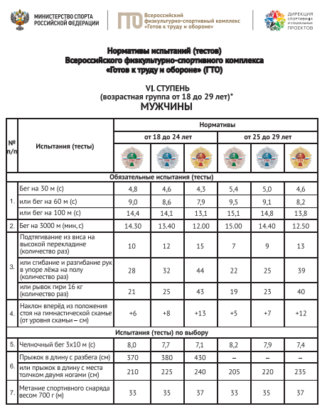  Нормативы VI ступени ВФСК ГТО для женщин  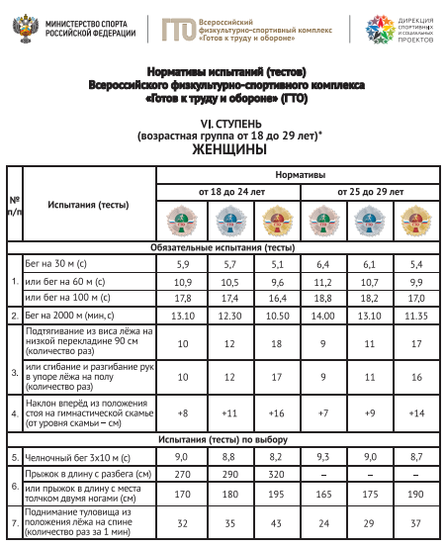  Тесты промежуточного контроля физической подготовленности студентов 1-4 курсов специального медицинского отделения (юноши)  Примечание: для студентов с черепно-мозговой травмой или миопией свыше – 8D упр. 5 исключается, прыжок в длину с места заменяется приседанием.  Для студентов с пороком сердца упр. 1 исключается, а упр. 2 выполняется в объеме 70% от принятых норм.  Тесты промежуточного контроля физической подготовленности студентов 1-4 курсов специального медицинского отделения (девушки)  Примечание: для студентов с черепно-мозговой травмой или миопией свыше – 8D упр. 5 исключается, прыжок в длину с места заменяется приседанием.  Для студентов с пороком сердца упр. 1 исключается, а упр. 2 выполняется в объеме 70% от принятых норм.
  п/п | Контрольные упражнения | Оценка
  п/п | Контрольные упражнения | 5 | 4 | 3 | 2 | 1
  1. | Бег 30 м (сек) | 5,5 | 5,9 | 6,3 | 6,7 | 7,1
  2. | 12-минутный бег (м) | 2100 | 1950 | 1800 | 1500 | 1200
  3. | Прыжки в длину с места (см) или приседание на 2-х ногах для студентов с опущением внутренних органов (кол-во раз) | 230 | 220 | 210 | 200 | 190
  3. |  | 70 | 60 | 50 | 40 | 30
  4. | Подтягивание в висе (кол-во раз) | 8 | 6 | 4 | 2 | 1
  5. | Поднимание туловища из положения лежа на спине, ноги согнуты в коленях, руки за головой(кол-во раз) | 40 | 30 | 20 | 10 | 5
  6. | Наклон вперед, стоя на гимнастической скамейке, ноги прямые на ширине ступни. Пальцы рук ниже или выше уровня скамейки (см) | 5 | 0 | +5 | +10 | +15
  п/п | Контрольные упражнения | Оценка
  п/п | Контрольные упражнения | 5 | 4 | 3 | 2 | 1
  1. | Бег 30 м (сек) | 6,4 | 7,0 | 7,4 | 7,8 | 8,3
  2. | 12-минутный бег (м) | 1200 | 1050 | 900 | 600 | 300
  3. | Прыжки в длину с места (см) или  приседание на 2-х ногах для студентов с опущением внутренних органов (кол-во раз) | 160 | 150 | 140 | 130 | 120
  3. |  | 50 | 40 | 30 | 20 | 10
  4. | Сгибание и разгибание рук в положении лежа на животе (кол-во раз) | 50 | 40 | 30 | 20 | 10
  5. | Поднимание туловища из положения лежа на спине, ноги согнуты в коленях, руки за головой (кол-во раз) | 30 | 20 | 15 | 10 | 5
  6. | Наклон вперед, стоя на гимнастической скамейке, ноги прямые на ширине ступни. Пальцы рук ниже или выше уровня скамейки (см) | 10 | 5 | 0 | +5 | +10

б) Порядок проведения промежуточной аттестации, показатели и критерии оценивания:
Обучающиеся, освоившие программу по дисциплине «Элективные курсы по физической культуре и спорту» сдают зачет на первом курсе.
Требования, предъявляемые к студентам, для получения зачета по физической культуре и спорту:
1. 100% посещение занятий, проводимых в сетке учебного расписания и дополнительных занятий при необходимости.
2. Студенты, не имеющие медицинских противопоказаний, должны принимать участие в сдаче нормативов ВФСК «ГТО».
Критерием успешности освоения учебного материала студентом является экспертная оценка преподавателем регулярности посещения обязательных учебных занятий и результатов соответствующих тестов физической подготовленности. Обучающиеся, отнесенные по данным медицинского осмотра в специальную медицинскую группу, и обучающиеся, временно освобожденные от занятий по физической культуре по состоянию здоровья, овладевают программным материалом под руководством преподавателей кафедры.
Показатели и критерии оценивания подготовленности студента:
– на оценку «зачтено» – обучающийся демонстрирует высокий уровень сформированности компетенций, всестороннее, систематическое и глубокое знание учебного материала, свободно выполняет практические задания, свободно оперирует знаниями, умениями, применяет их в ситуациях повышенной сложности.
– на оценку «не зачтено» – обучающийся не может показать знания на уровне воспроизведения и объяснения информации, не может показать интеллектуальные навыки решения простых задач.

8 Учебно-методическое и информационное обеспечение дисциплины
а) Основная литература:
- Иванков, Ч. Т. Технология физического воспитания в высших учебных заведениях / Ч. Т. Иванков, С. А. Литвинов. — 2-е изд. — Москва : Издательство Юрайт, 2019. — 103 с. — (Университеты России). — ISBN 978-5-534-11441-6. — Текст : электронный // ЭБС Юрайт [сайт]. — URL: https://biblio-online.ru/bcode/445290.
- Спортивные игры: правила, тактика, техника : учебное пособие для вузов / Е. В. Конеева [и др.] ; под общей редакцией Е. В. Конеевой. — 2-е изд., перераб. и доп. — Москва : Издательство Юрайт, 2019. — 322 с. — (Высшее образование). — ISBN 978-5-534-11314-3. — Текст : электронный // ЭБС Юрайт [сайт]. — URL: https://biblio-online.ru/bcode/444895.

б) Дополнительная литература:
- Жданкина, Е. Ф. Физическая культура. Лыжная подготовка : учебное пособие для вузов / Е. Ф. Жданкина, И. М. Добрынин ; под научной редакцией С. В. Новаковского. — Москва : Издательство Юрайт, 2019 ; Екатеринбург : Изд-во Урал. ун-та. — 125 с. — (Университеты России). — ISBN 978-5-534-10153-9 (Издательство Юрайт). — ISBN 978-5-7996-1903-9 (Изд-во Урал. ун-та). — Текст : электронный // ЭБС Юрайт [сайт]. — URL: https://biblio-online.ru/bcode/429446.
- Письменский, И. А. Физическая культура : учебник для бакалавриата и специалитета / И. А. Письменский, Ю. Н. Аллянов. — Москва : Издательство Юрайт, 2019. — 493 с. — (Бакалавр и специалист). — ISBN 978-5-534-09116-8. — Текст : электронный // ЭБС Юрайт [сайт]. — URL: https://biblio-online.ru/bcode/431427.
- Туревский, И. М. Физическая подготовка: сдача нормативов комплекса ГТО : учебное пособие для вузов / И. М. Туревский, В. Н. Бородаенко, Л. В. Тарасенко. — 2-е изд. — Москва : Издательство Юрайт, 2019. — 146 с. — (Университеты России). — ISBN 978-5-534-11118-7. — Текст : электронный // ЭБС Юрайт [сайт]. — URL: https://biblio-online.ru/bcode/444505.
в) Методические указания:
- Ериков, В. М. Адаптивная физическая культура. Краткий словарь терминов : учебное пособие / В. М. Ериков, А. А. Никулин. — 2-е изд., стер. — Санкт-Петербург : Лань, 2020. — 200 с. — ISBN 978-5-8114-5385-6. — Текст : электронный // Лань : электронно-библиотечная система. — URL: https://e.lanbook.com/book/143691 (дата обращения: 10.11.2020). — Режим доступа: для авториз. пользователей.
- Мелентьева, Н. Н. Адаптивное физическое воспитание детей с нарушением зрения и слуха : учебное пособие для вузов / Н. Н. Мелентьева. — Санкт-Петербург : Лань, 2020. — 128 с. — ISBN 978-5-8114-5017-6. — Текст : электронный // Лань : электронно-библиотечная система. — URL: https://e.lanbook.com/book/147332 (дата обращения: 10.11.2020). — Режим доступа: для авториз. пользователей.
- Власов, В. Н. Врачебный контроль в адаптивной физической культуре. Практикум : учебное пособие / В. Н. Власов. — 2-е изд., стер. — Санкт-Петербург : Лань, 2019. — 172 с. — ISBN 978-5-8114-4500-4. — Текст : электронный // Лань : электронно-библиотечная система. — URL: https://e.lanbook.com/book/125724 (дата обращения: 10.11.2020). — Режим доступа: для авториз. пользователей.

г) Программное обеспечение и Интернет-ресурсы:

Наименование ПО | № договора | Срок действия лицензии
MS Windows 7 Professional(для классов) | Д-1227-18 от 08.10.2018 | 11.10.2021
MS Office 2007 Professional | № 135 от 17.09.2007 | бессрочно
7Zip | свободно распространяемое ПО | бессрочно
FAR Manager | свободно распространяемое ПО | бессрочно

- Всероссийский физкультурно-спортивный комплекс «Готов к труду и обороне» http://www.gto.ru/
- Российская центральная отраслевая библиотека по физической культуре – http://lib.sportedu.ru/
- Портал здорового образа жизни - http://www.breath.ru
- Сайт учителей физической культуры http://fizkultura-na5.ru/ -
- Сайт по физической культуре http://физическая-культура.рф/ -

9 Материально-техническое обеспечение дисциплины (модуля)
В соответствии с учебным планом по дисциплине «Элективные курсы по физической культуре и спорту» предусмотрены следующие виды занятий: практические занятия, самостоятельная работа, консультации, зачеты.
Тип и название аудитории | Оснащение аудитории
Универсальный спортивный зал для проведения практических занятий, групповых и индивидуальных консультаций, текущего контроля и промежуточной аттестации | Спортивный инвентарь и оборудование
Стадион | Плоскостные сооружения
Тренажерный зал | Тренажерные устройства для разных групп мышц
Зал аэробики и гимнастики | Спортивный инвентарь
Помещение для хранения спортивного инвентаря | Стеллажи и контейнеры для хранения спортивного инвентаря
Аудитории для самостоятельной работы: компьютерные классы; читальные залы библиотеки | Персональные компьютеры с пакетом MS Office, операционной системой MS Windows 7, выходом в Интернет и с доступом в электронную информационно-образовательную среду университета
Аудитории для групповых и индивидуальных консультаций, текущего контроля и промежуточной аттестации | Персональные компьютеры с пакетом MS Office, операционной системой MS Windows 7, выходом в Интернет и с доступом в электронную информационно-образовательную среду университета
Аудитория для хранения и профилактического обслуживания учебного оборудования | Мебель для хранения и обслуживания оборудования (шкафы, столы), учебно-методические материалы, компьютеры, ноутбуки, принтеры.

